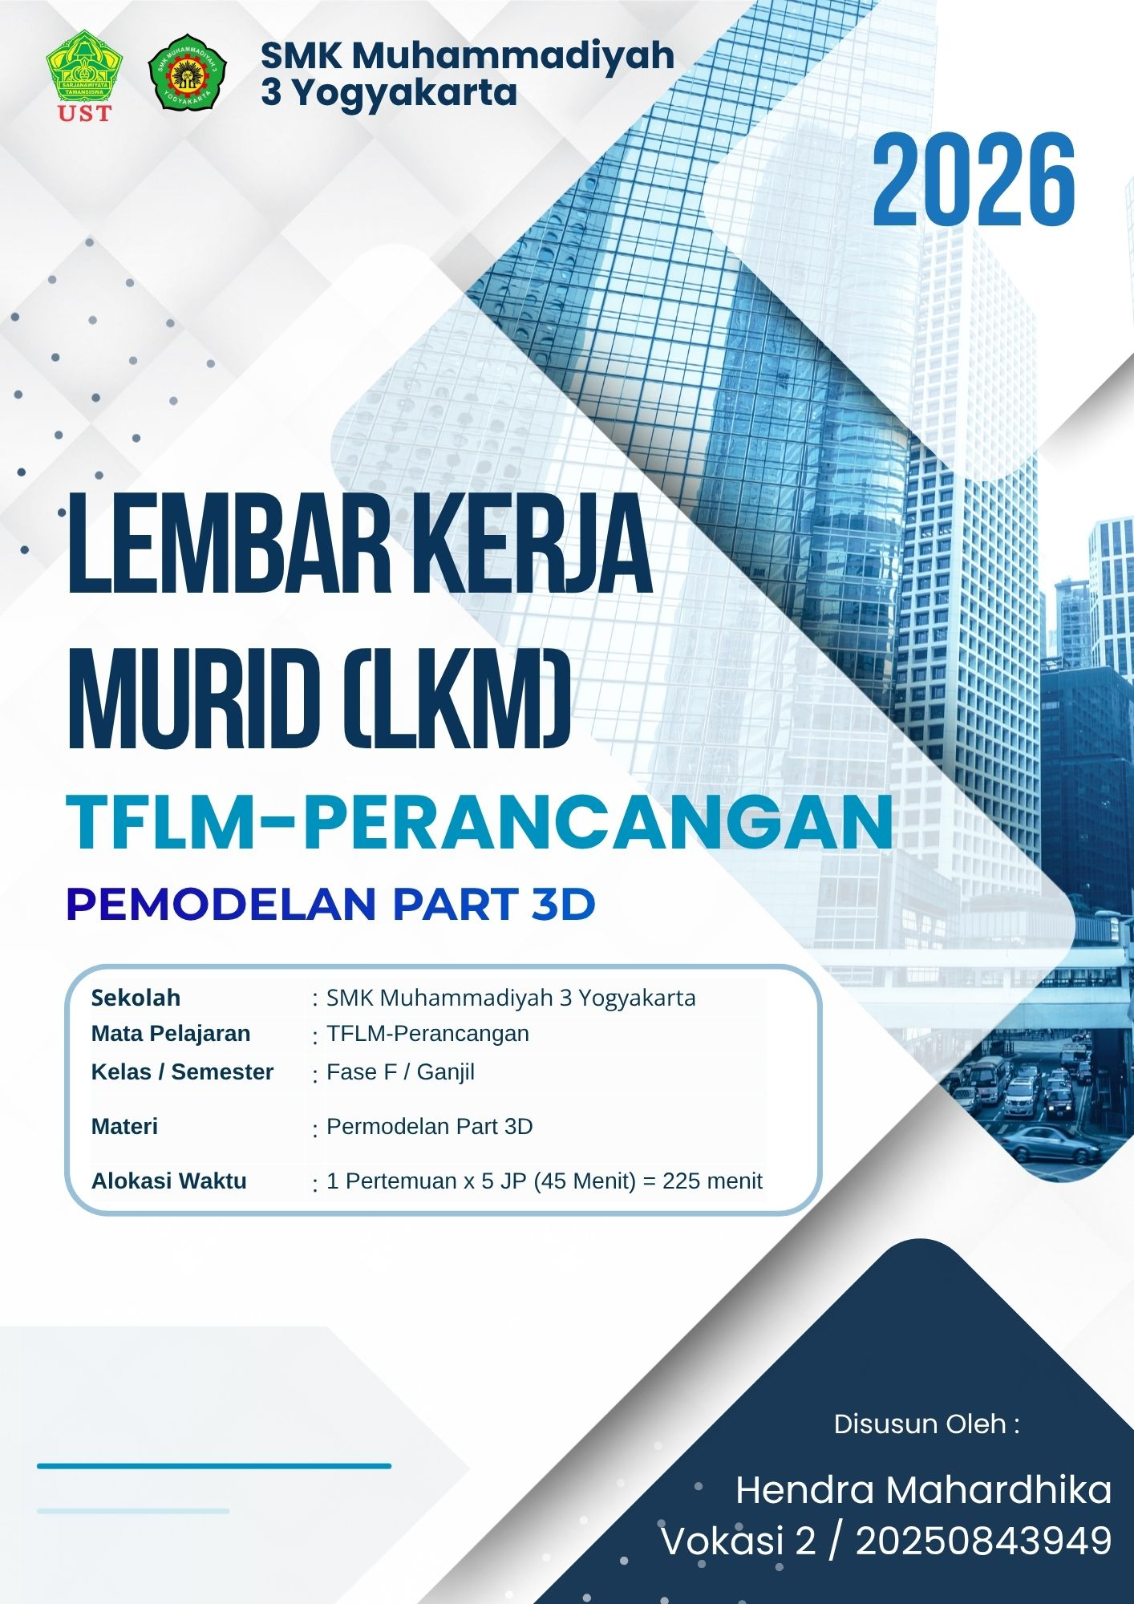

PEMODELAN PART 3D DAN

ASSEMBLY PISTON
Sekolah : SMK Muhammadiyah 3 Yogyakarta
Mata Pelajaran : TFLM-Perancangan
Kelas / Semester : XI / Fase F / Ganjil
Materi : Part 3D dan Assembly Piston
Siklus / Pertemuan : 4 / Pertemuan 4–6
Alokasi Waktu : 3 × 5 JP × 45 menit = 675 menit

Kompetensi dan Tujuan Pembelajaran
LKM ini memandu pembuatan lima part dan assembly piston dengan Autodesk Fusion. Hasil praktik berupa lima desain part serta satu rakitan digital yang diperiksa berdasarkan gambar kerja dan disimpan lengkap.
A KOMPETENSI PEMBELAJARAN
Membaca gambar kerja dan membuat Cylinder Block, Piston Head, Pin Piston, Connecting Rod, serta Crankshaft dengan bentuk dan ukuran yang sesuai.
Menyusun kelima part sebagai komponen, menentukan hubungan Joint, serta memeriksa posisi, kesesuaian dimensi, dan gerak dasar rakitan.

B MATERI PRAKTIK
Pertemuan 4 — Jobsheet 1 Cylinder Block dan Jobsheet 2 Piston Head.
Pertemuan 5 — Jobsheet 3 Pin Piston dan Jobsheet 4 Connecting Rod.
Pertemuan 6 — Jobsheet 5 Crankshaft, dilanjutkan assembly piston.

C INDIKATOR KEBERHASILAN
1. Membuat sketch berdimensi dan ber-constraint, lalu menggunakan Extrude, Offset Plane, Mirror, Fillet, dan Chamfer sesuai kebutuhan part.
2. Menghasilkan lima part tanpa error fitur serta memeriksa ukuran utama dan pasangan sambungannya.
3. Memasukkan lima komponen ke assembly, menetapkan komponen acuan, serta mengatur Joint sesuai fungsi sambungan.
4. Memeriksa gerak dasar dan benturan, mencatat temuan ukuran, serta menyerahkan desain yang dapat dibuka kembali.

D TUJUAN PEMBELAJARAN
Setelah praktik, murid mampu membuat lima part dan satu assembly piston secara teliti, mandiri, dan bertanggung jawab. Murid dapat menjelaskan urutan fitur serta jenis Joint yang dipilih dan memperbaiki kesalahan berdasarkan hasil pemeriksaan.

Persiapan dan Petunjuk Praktik
E PERALATAN DAN BAHAN
Komputer atau laptop, mouse, akses Autodesk Fusion, lima jobsheet part, gambar rakitan piston, bahan ajar Siklus 4, serta lokasi penyimpanan yang disepakati. Internet digunakan untuk akses akun dan sinkronisasi desain.

F KESELAMATAN DAN SIKAP KERJA
1. Periksa perangkat dan kabel. Laporkan gangguan; jangan memperbaiki sambungan listrik sendiri.
2. Atur posisi duduk, layar, dan tangan dengan nyaman. Jaga meja tetap rapi dan jauhkan minuman dari perangkat.
3. Jaga akun dan file milik orang lain. Simpan berkala dan periksa status sinkronisasi sebelum keluar akun.

G LANGKAH KERJA UMUM
1. Baca ukuran, potongan, dan detail gambar. Tentukan bidang sketch, origin, sumbu, serta urutan fitur.
2. Buat desain part dengan satuan mm. Lengkapi dimensi dan constraint; periksa profil sebelum menjalankan fitur.
3. Periksa arah, jarak, dan operasi Extrude. Gunakan Offset Plane, Mirror, Fillet, atau Chamfer sesuai bagian benda.
4. Periksa bentuk dan ukuran melalui sketch, fitur, serta Inspect > Measure. Simpan part sebelum dimasukkan ke assembly.
5. Buat assembly, masukkan komponen, dan atur Joint. Uji gerak, simpan beserta referensinya, lalu buka kembali hasil.

Pemeriksaan Mandiri
Beri tanda centang setelah diperiksa.
☐ Satuan dan ukuran benar. ☐ Sketch serta fitur tidak bermasalah.
☐ Sumbu dan Joint sesuai. ☐ File serta referensi dapat dibuka.

Refleksi Singkat
Fitur atau Joint yang saya kuasai: .................................................................
Kendala dan perbaikan yang saya lakukan: .....................................................
.......................................................................................................................

Pelaksanaan Praktik Siklus 4
Setiap pertemuan berlangsung 5 JP atau 225 menit. Gunakan ukuran sebenarnya dalam mm, bukan ukuran hasil pengukuran garis pada layar atau cetakan.

Pertemuan 4 Cylinder Block dan Piston Head
Cylinder Block: bentuk sketch dan gunakan Extrude untuk bagian utama, rongga, serta penopang. Piston Head: gunakan Extrude, Offset Plane, Mirror, dan Fillet. Periksa potongan, detail alur, serta posisi lubang sesuai jobsheet.

Pertemuan 5 Pin Piston dan Connecting Rod
Pin Piston: gunakan Extrude dan Chamfer. Connecting Rod: gunakan Extrude, Mirror, dan Fillet. Periksa diameter, ketebalan, simetri, dan posisi sumbu kedua ujung. Catat ukuran pasangan sambungan yang perlu dikonfirmasi.

Pertemuan 6 Crankshaft dan Assembly Piston
Crankshaft: gunakan Extrude; periksa dua sumbu, jarak eksentrik 35 mm, dan panjang keseluruhan 96 mm. Lanjutkan New > Assembly Design > Create New, lalu Insert Component dan Relationships > Joint. Periksa rakitan menurut panduan berikutnya.
Kode | Hasil Praktik | Nama Dasar File
JS 1 | Cylinder Block | S4_JS01_Cylinder_Block_Nama
JS 2 | Piston Head | S4_JS02_Piston_Head_Nama
JS 3 | Pin Piston | S4_JS03_Pin_Piston_Nama
JS 4 | Connecting Rod | S4_JS04_Connecting_Rod_Nama
JS 5 | Crankshaft | S4_JS05_Crankshaft_Nama
AS | Assembly Piston | S4_AS_Assembly_Piston_Nama

Ganti “Nama” dengan nama murid. Simpan desain native dan salinan part .f3d. Untuk assembly berkomponen eksternal, sertakan referensi atau arsip yang didukung, misalnya .f3z. Tangkapan layar hanya menjadi bukti tambahan.
Ukuran atau posisi yang belum jelas dikonfirmasikan kepada guru. Jangan mengubah angka pada jobsheet untuk memaksakan sambungan.

Panduan Assembly dan Pemeriksaan
Buka kembali lima file part sebelum merakit. Masukkan masing-masing satu komponen sesuai gambar rakitan. Nama menu dapat berbeda menurut versi Fusion; gunakan fungsi yang setara.

Urutan Perakitan
1. Buat Assembly Design, simpan dengan nama yang ditentukan, lalu masukkan kelima part melalui Insert Component.
2. Tetapkan Cylinder Block sebagai acuan tetap. Periksa status Ground To Parent atau penguncian acuan sebelum memasang Joint.
3. Pilih pusat dan arah sumbu sambungan secara tepat. Periksa Joint Origin, jenis gerak, arah, serta offset sebelum menyetujui.
4. Hubungkan komponen satu per satu. Gerakkan Crankshaft perlahan dan periksa respons seluruh mekanisme, bukan satu Joint saja.
Pasangan Komponen | Jenis Joint | Fungsi Hubungan
Crankshaft–Cylinder Block | Revolute | Putaran poros utama pada penopang.
Piston Head–Cylinder Block | Slider | Gerak lurus sepanjang sumbu silinder.
Pin Piston–Piston Head | Rigid | Pin ikut piston; penyederhanaan model latihan.
Connecting Rod–Pin Piston | Revolute | Putaran relatif pada ujung kecil batang.
Connecting Rod–Crankshaft | Revolute | Putaran pada pin eksentrik engkol.

Tabel merupakan contoh skema sambungan dari bahan ajar. Jangan membuat seluruh hubungan Rigid karena mekanisme akan terkunci. Jika gerak tidak wajar, telusuri sumbu, offset, Joint berlebih, dan data ukuran.

Pemeriksaan Geometri dan Hasil
Pada jobsheet, lubang melintang Piston Head tertulis Ø50, sedangkan diameter luar Pin Piston Ø25. Pertahankan data sumber dan konfirmasikan kepada guru. Joint yang menyatukan sumbu tidak menghilangkan selisih ukuran tersebut.
☐ Lima komponen lengkap. ☐ Sumbu, posisi, dan jenis Joint sesuai.
☐ Gerak dasar diperiksa. ☐ Benturan atau ketidaksesuaian dicatat.
Temuan dan arahan perbaikan: .....................................................................

Rubrik Proses dan Waktu Kerja
Penilaian dilakukan untuk setiap hasil praktik, termasuk assembly. Skor 3 berarti baik, skor 2 cukup, dan skor 1 perlu bimbingan. Proses dinilai melalui pengamatan saat murid bekerja.
Aspek dan Bobot | Baik  Skor 3 | Cukup  Skor 2 | Perlu Bimbingan  Skor 1
Kesiapan kerja  5% | Menyiapkan akses, satuan, acuan, serta lokasi simpan secara mandiri. | Persiapan cukup; sebagian pengaturan masih memerlukan pengingat. | Belum siap memulai dan memerlukan arahan pada hampir seluruh persiapan.
Urutan kerja  5% | Urutan sketch, fitur, atau Joint tepat; operasi diperiksa sebelum diterapkan. | Urutan umumnya tepat; sebagian langkah diperbaiki setelah diarahkan. | Sering memilih langkah yang tidak sesuai dan perlu bimbingan untuk memperbaikinya.
Ketelitian  5% | Memeriksa ukuran, fitur, atau sambungan; memperbaiki kesalahan sebelum dikumpulkan. | Pemeriksaan belum menyeluruh; sebagian kesalahan dikoreksi setelah diingatkan. | Pemeriksaan belum memadai; kesalahan utama masih dibiarkan.
Sikap kerja  5% | Menjaga perangkat, akun, dan file; tertib serta bertanggung jawab. | Umumnya tertib; masih memerlukan pengingat mengenai perangkat, akun, atau file. | Berulang kali mengabaikan ketertiban dan memerlukan pendampingan.
Waktu kerja  10% | Selesai dan dikumpulkan sesuai waktu yang disepakati. | Selesai setelah tambahan waktu yang disepakati; kemajuan kerja tetap terlihat. | Belum selesai setelah tambahan waktu dan memerlukan tindak lanjut.

Catatan Pengamatan Guru
.......................................................................................................................
.......................................................................................................................
Kesiapan dinilai dari pemanfaatan akses yang tersedia, bukan kepemilikan perangkat. Catat gangguan jaringan atau perangkat sebagai dasar penyesuaian waktu bersama guru.

Rubrik Hasil Praktik Digital
Hasil praktik berbobot 70% dan terdiri atas empat aspek. Periksa desain secara langsung. Pada assembly, penilaian fitur mencakup Joint serta pemeriksaan gerak dasar.
Aspek dan Bobot | Baik  Skor 3 | Cukup  Skor 2 | Perlu Bimbingan  Skor 1
Kesesuaian bentuk  20% | Bentuk dan detail part sesuai; pada assembly, lima komponen lengkap serta tersusun benar. | Bentuk atau susunan utama sesuai; ada detail kecil yang perlu diperbaiki. | Bentuk utama keliru, komponen kurang, atau susunan penting tidak sesuai.
Ketepatan ukuran  20% | Ukuran, satuan, posisi, dan sumbu sesuai acuan; temuan pasangan sambungan dicatat. | Sebagian besar sesuai; masih ada ukuran, posisi, atau sumbu yang perlu dikoreksi. | Banyak ukuran utama, posisi, atau sumbu tidak sesuai acuan.
Fitur dan kualitas model  20% | Sketch berdimensi dan terikat; fitur sesuai tanpa error. Pada assembly, Joint tepat dan gerak dasar diperiksa. | Model dapat digunakan; sketch, parameter fitur, atau Joint masih perlu penyempurnaan. | Profil, fitur, atau Joint bermasalah sehingga model atau gerak belum tercapai.
Kerapian dan pengelolaan file  10% | Model mudah diperiksa; nama file jelas, desain serta referensinya lengkap dan dapat dibuka. | Hasil dapat diperiksa dan dibuka; tampilan, penamaan, atau kelengkapan salinan perlu dirapikan. | Tampilan sulit diperiksa, file tidak lengkap, atau desain dan referensinya tidak dapat dibuka.

Acuan penilaian adalah jobsheet dan koreksi yang telah disepakati bersama guru. Ketidaksesuaian pada sumber gambar dicatat sebagai temuan, bukan otomatis dianggap kesalahan murid yang telah mengikuti sumber.

Catatan Perbaikan Hasil
.......................................................................................................................
.......................................................................................................................
.......................................................................................................................

Lembar Penilaian Siklus 4
Nama: .............................................. Kelas / No. Absen: .............................
Isikan skor S sebesar 3, 2, atau 1 pada kolom JS 1–5 dan AS (assembly). Bobot B: proses 20, hasil 70, waktu 10. Bukti yang belum tersedia ditindaklanjuti; kolom dibiarkan kosong sampai dinilai.
Aspek | B | JS 1 | JS 2 | JS 3 | JS 4 | JS 5 | AS
Kesiapan kerja | 5
Urutan kerja | 5
Ketelitian | 5
Sikap kerja | 5
Kesesuaian bentuk | 20
Ketepatan ukuran | 20
Fitur dan kualitas model | 20
Kerapian dan file | 10
Waktu kerja | 10
Jumlah bobot | 100
Total B × S | —
Nilai hasil praktik | —

Penghitungan Nilai
Nilai tiap hasil praktik = $\frac{Jumlah (B × S)}{3}$
Nilai Siklus 4 = $\frac{JS 1 + JS 2 + JS 3 + JS 4 + JS 5 + AS}{6}$
Nilai pertemuan 4 = (JS 1 + JS 2) / 2 = ........................
Nilai pertemuan 5 = (JS 3 + JS 4) / 2 = ........................
Nilai pertemuan 6 = (JS 5 + AS) / 2 = ........................
Total B × S maksimum 300; nilai tiap hasil maksimum 100. Gunakan nilai hasil praktik pada rumus rata-rata. Bulatkan nilai akhir sampai dua angka di belakang koma.
Nilai Siklus 4: ..................... Tanggal Penilaian: ......................................
Catatan / tindak lanjut: ................................................................................
Guru / Penilai: ........................................... Paraf: ................................

Gambar Acuan Assembly Piston
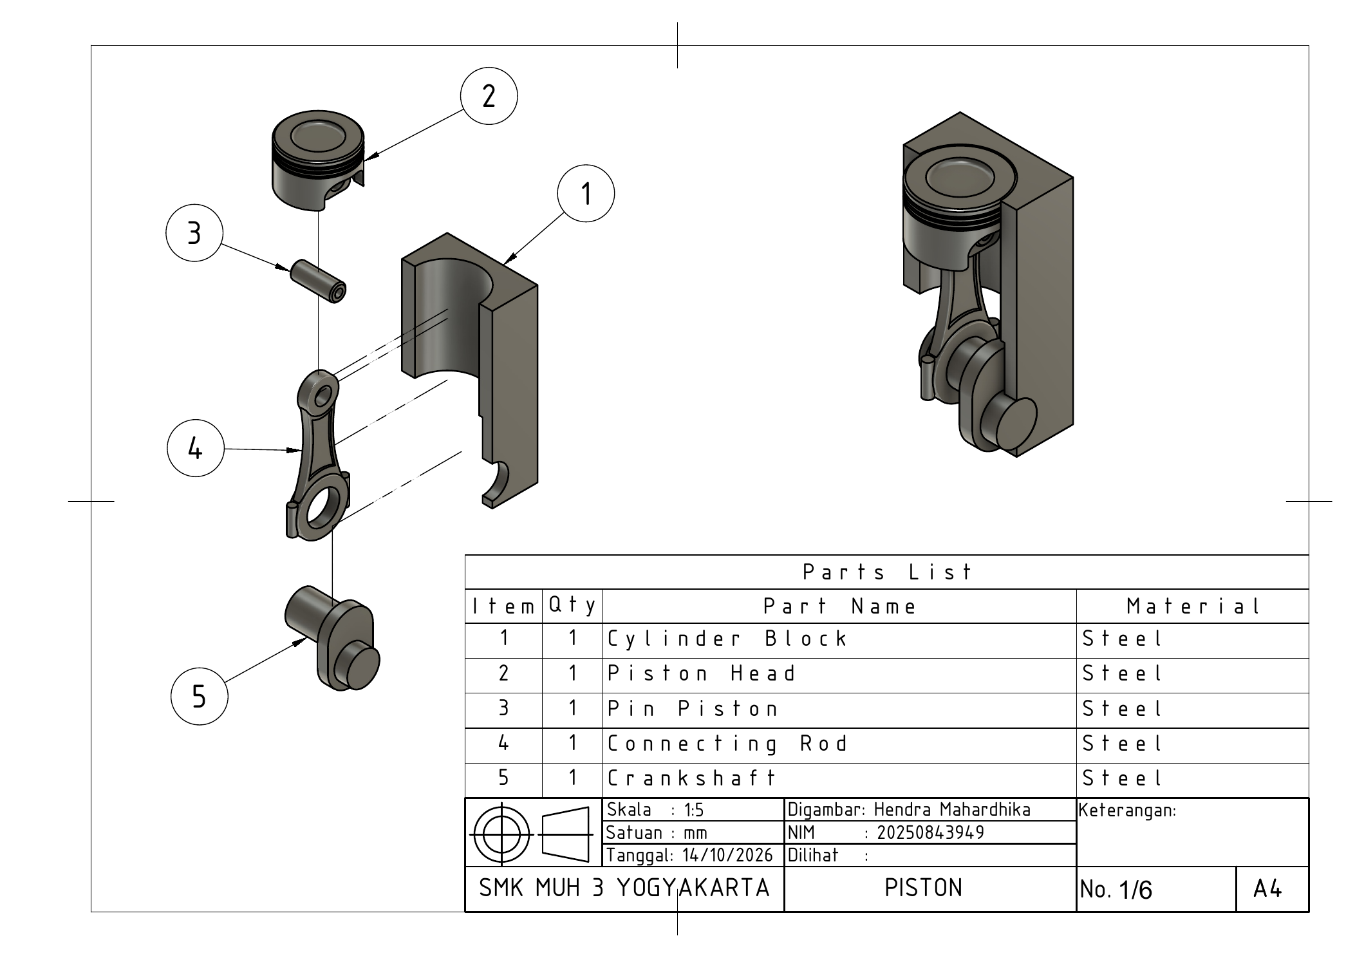

Jobsheet 1 Cylinder Block
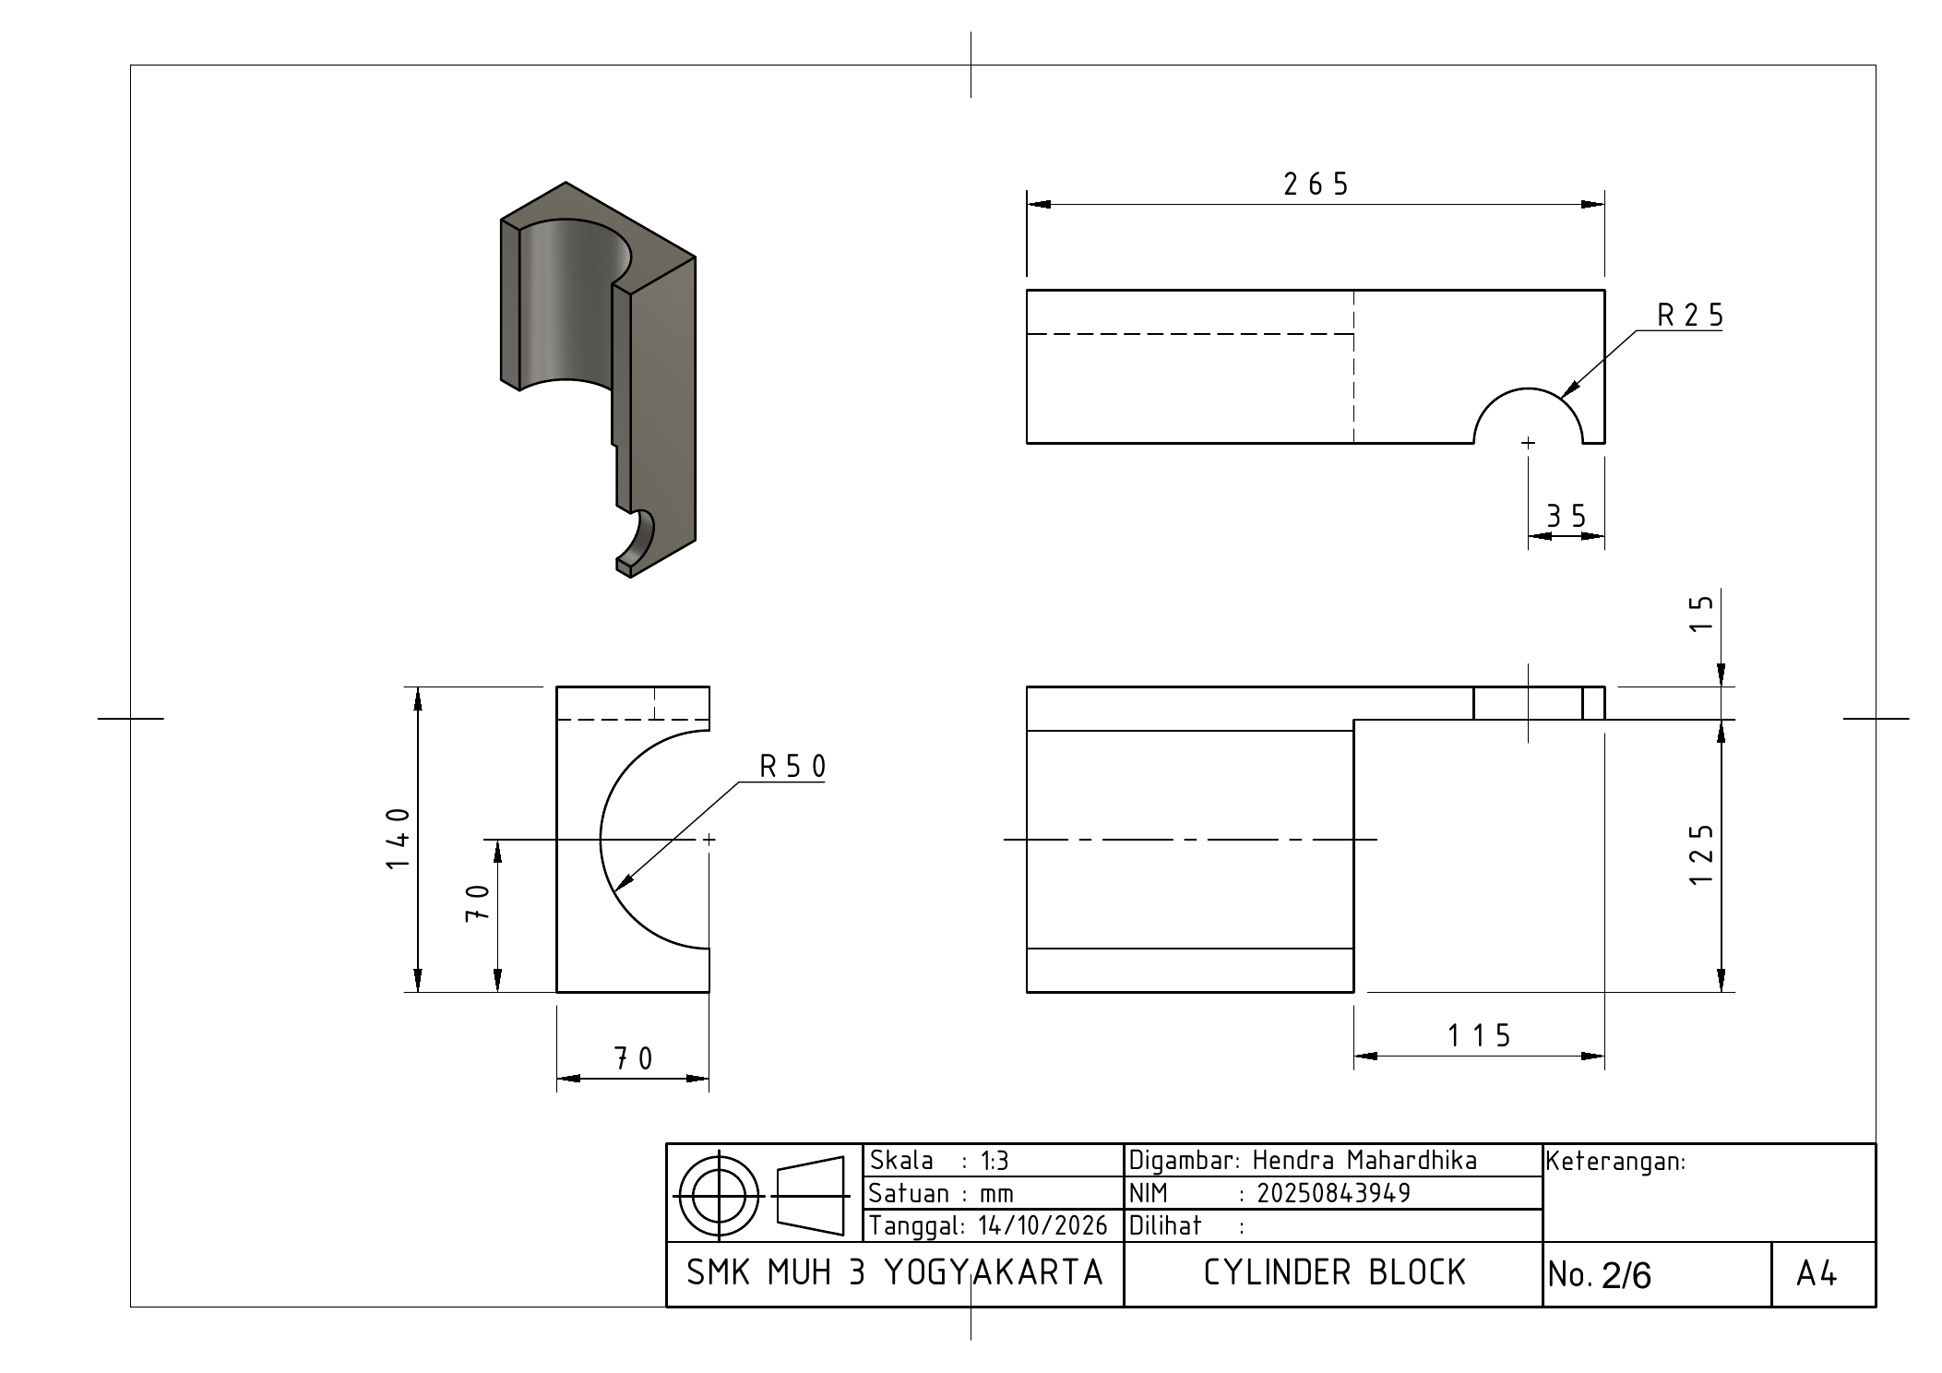

Jobsheet 2 Piston Head
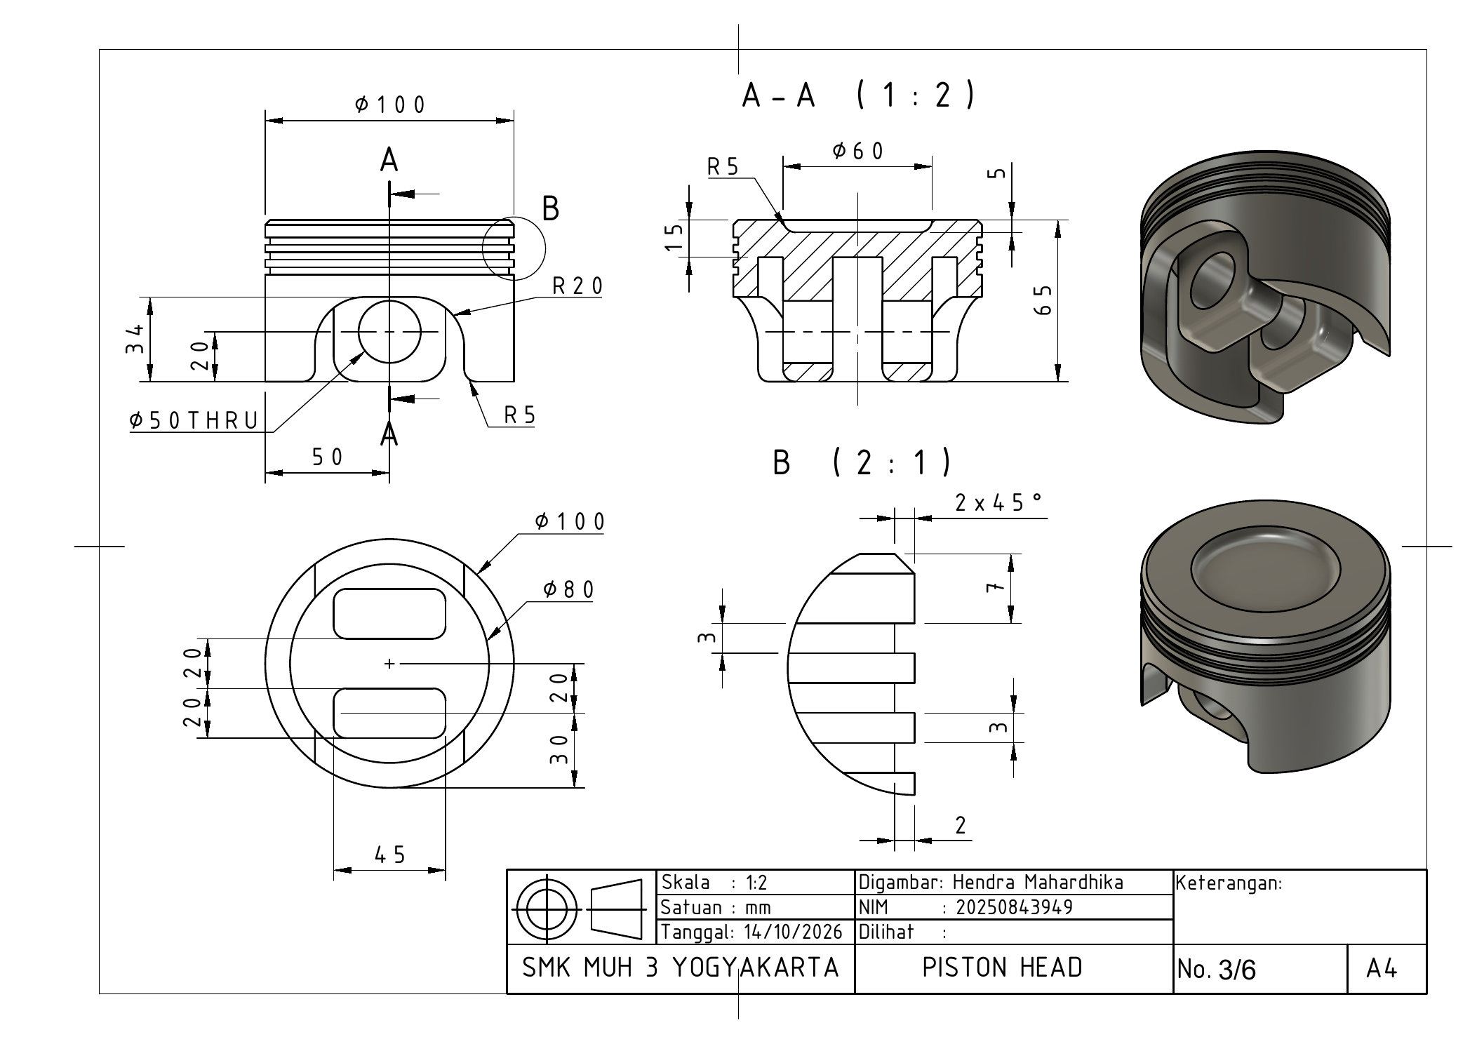

Jobsheet 3 Pin Piston
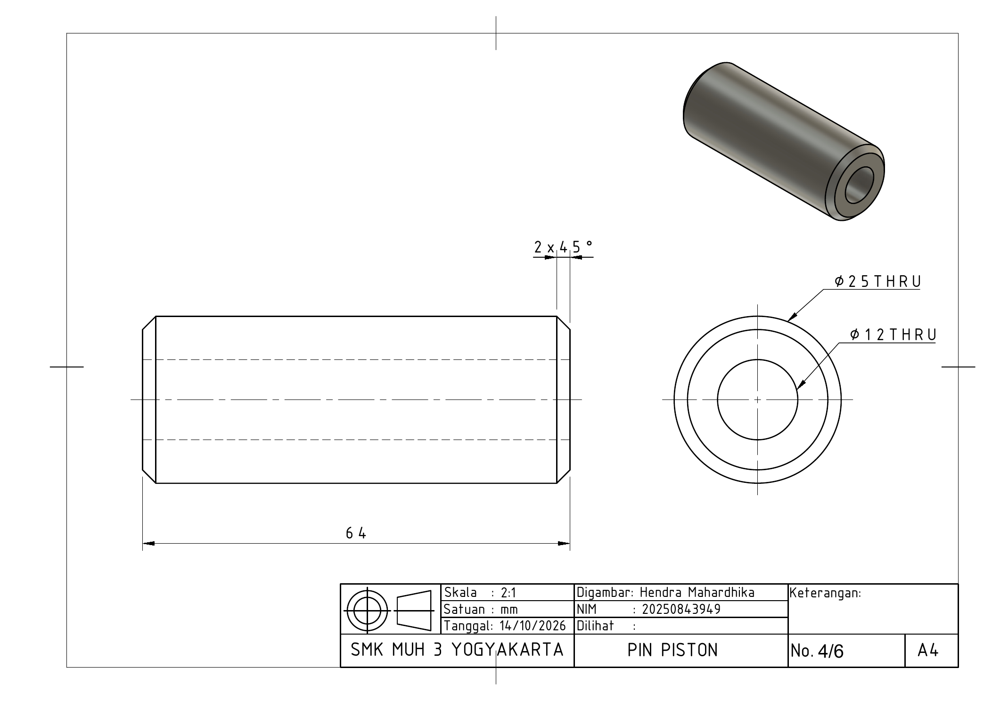

Jobsheet 4 Connecting Rod
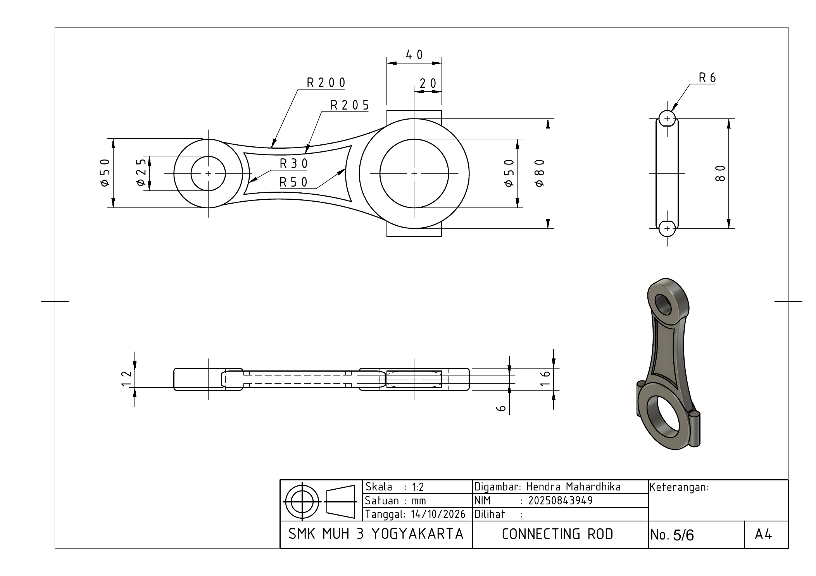

Jobsheet 5 Crankshaft
